UDHËZUES MBI PLOTËSIMIN E KËRKESËS PËR PAKETËN E KATËRT

Ky manual duhet të shërbejë si udhëzues për përdoruesit tatimpagues dhe përfaqësuesit të cilët kanë të drejtë të bëjnë deklarim elektronik të tatimeve.
Tatimpaguesit të cilët rezultojnë përfitues nga kjo paketë, pasi të logohen në llogaritë e tyre elektronike në sistemin e deklarimit të tatimeve, E-Filing, do duhet ta krijojnë vetë kërkesën për përfitim, të plotësojnë fushat e detyrueshme për plotësim dhe më pas ta dorëzojnë atë.
Për këtë qëllim duhet të ndiqen hapat e mëposhtëm:
- Në menu-në Kontabilitet/Ndihma Financiare në eFiling krahas dy butonave ekzistues për dy paketat e mëparshme, është shtuar një buton i tretë ‘Krijo kërkesë për paketën e katërt’
- Përzgjidhni butonin e tretë, nëpërmjet të cilit do të mund të krijoni kërkesën për përfitim nga kjo paketë.

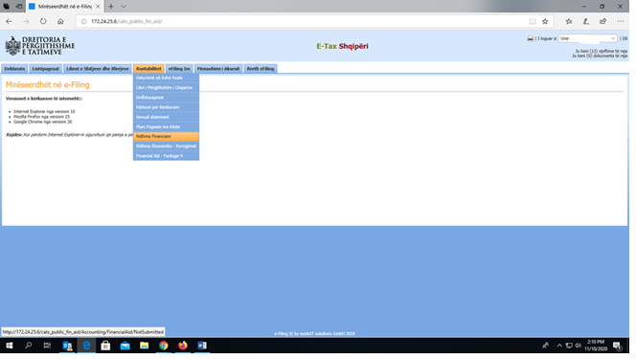

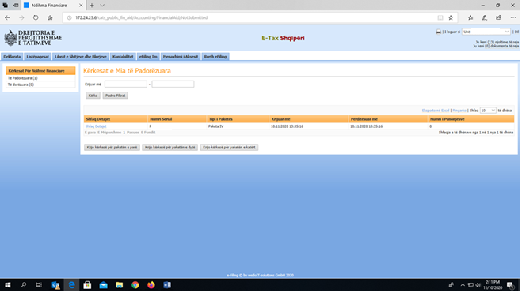

Tatimpaguesit që nuk do të plotësojnë kushtet për përfitim nga kjo paketë, do të njoftohen me mesazhin e mëposhtëm sqarues për arsyen e mos krijimit të kërkesës:
“Kërkesa juaj nuk mund të krijohet!
Ju si tatimpagues nuk plotësoni kushtet që të jeni përfitues nga Paketa e Katërt e Ndihmës Financiare.”
Tatimpaguesit përfitues do të mund të krijojnë dhe dorëzojnë vetëm një kërkesë për këtë paketë. Duke qenë se numri i individëve përfitues dhe shuma do të jetë e parallogaritur dhe e pandryshueshme, nuk është i nevojshëm dorëzimi i më tepër se i një kërkese.
Formati i kërkesës
Titulli i kërkesës do të përditësohet në ‘Paketa 4 për SME-të në sektorin e prodhimit - “KËRKESË PËR PËRFITIM TË NDIHMËS FINANCIARE”.
Koka e kërkesës do të përbëhet nga fushat e mëposhtme:
• I vetëpunësuar/Personi Juridik – do të shfaqet Emri dhe NIPT-i i tatimpaguesit (fushë e paraplotësuar)
• NIPT – do të shfaqet NIPT i tatimpaguesit (fushë e paraplotësuar)
• Drejtoria Rajonale Tatimore – do të shfaqet Drejtoria Rajonale Tatimore e tatimpaguesit në momentin e aplikimit (fushë e paraplotësuar)
• Vlera monetare e përfituar – fushë e paeditueshme me vlerën e parallogaritur e ndihmës që përfiton tatimpaguesi aplikues.
Fusha që duhen plotësuar nga tatimpaguesi:
• Numri i telefonit – fushë e lirë për plotësim të numrit të telefonit të tatimpaguesit
• Adresa e Postës Elektronike (email) – fushë e lirë për plotësim të adresës së postës elektronike të tatimpaguesit
• Llogaria bankare – drop doën list ku do të shfaqet lista e llogarive bankare (Emër bankë dhe IBAN) që tatimpaguesi ka të deklaruara në CATS.

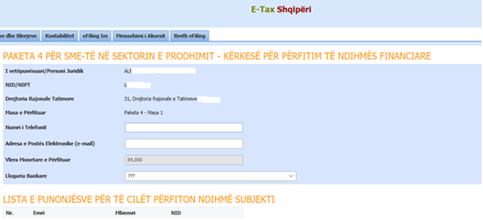

Në rast se llogaria e deklaruar që do të përzgjidhet nga ju ka pasaktësi apo në rast se ju nuk keni deklaruar llogarinë e nevojshme, atëherë fillimisht do duhet të plotësoni/saktësoni të dhënat tuaja bankare nga eFiling tek eFiling Im/Profili Im/Detajet e bankës para plotësimit të kërkesës për ndihmë financiare nga Paketa e Katërt.
Shtimi apo përditësimi i të dhënave ekzistuese tek Detajet e Bankës mund të kryhet në çdo moment nga eFiling, kështu që kjo nuk do të sjellë asnjë pengesë apo vonesë në plotësimin dhe dorëzimin e kërkesës për ndihmë financiare nga Paketa e Katërt.
Kujdes!
Në listën e llogarive bankare për përzgjedhje shfaqen llogaritë e deklaruara nga ju tek Detajet e Bankës.
Në rast se nuk keni deklaruar llogarinë bankare të preferuar për transferimin e ndihmës financiare apo nëse llogaria që kërkoni të përzgjidhni rezulton e deklaruar me pasaktësi, atëherë ju fillimisht duhet të plotësoni/saktësoni të dhënat e llogarisë bankare këtu dhe më pas mund të vazhdoni me plotësimin dhe dorëzimin e kërkesës për ndihmë financiare nga Paketa e Katërt.



